Министерство образования и науки Российской федерации

РГУ нефти и газа (НИУ) имени И.М. Губкина

**Лабораторная работа №3 по предмету**

**«Языки программирования»**

Выполнил студент

группы КФ-22-02

Муртазин К.Э.

Проверил профессор

Кафедры безопасности информационных технологий

Корнеев Н.В.

Москва, 2023

Цель работы: использование оператора проверки условия IF

Задача: разрабатывается программа вычисления стоимости телефонного разговора. Известно, что стоимость разговора по телефону в воскресные дни ниже, чем в будни. Интерфейс формы разрабатываемого приложения демонстрируются преподавателем. Необходимо помнить, если день недели – суббота или воскресенье, то стоимость уменьшается на величину скидки. Цена минуты разговора и величина скидки задаются в тексте программы как константы. Результат работы программы демонстрируется преподавателю.

Описание алгоритма:

1. Задаем переменные costPerMinute_MURTAZIN = 1.9 и discount_MURTAZIN = 0.2
2. Создаем переменные day_of_Week_MURTAZIN и duration_MURTAZIN
3. Для определения стоимости телефонного разговора используется оператор IF, который проверяет day_of_Week_MURTAZIN: если день недели суббота или воскресенье, то значение переменной day_of_Week_MURTAZIN = 6 или day_of_Week_MURTAZIN = 7 , тогда стоимость разговора будет рассчитана со скидкой по формуле suma_MURTAZIN = duration_MURTAZIN * costPerMinute_MURTAZIN  * (1 - discount_MURTAZIN) , если условие не выполняется то стоимость разговора рассчитывается без скидки по формуле suma_MURTAZIN = duration_MURTAZIN * costPerMinute_MURTAZIN
4. Выводится переменная suma_MURTAZIN

Блок-схема: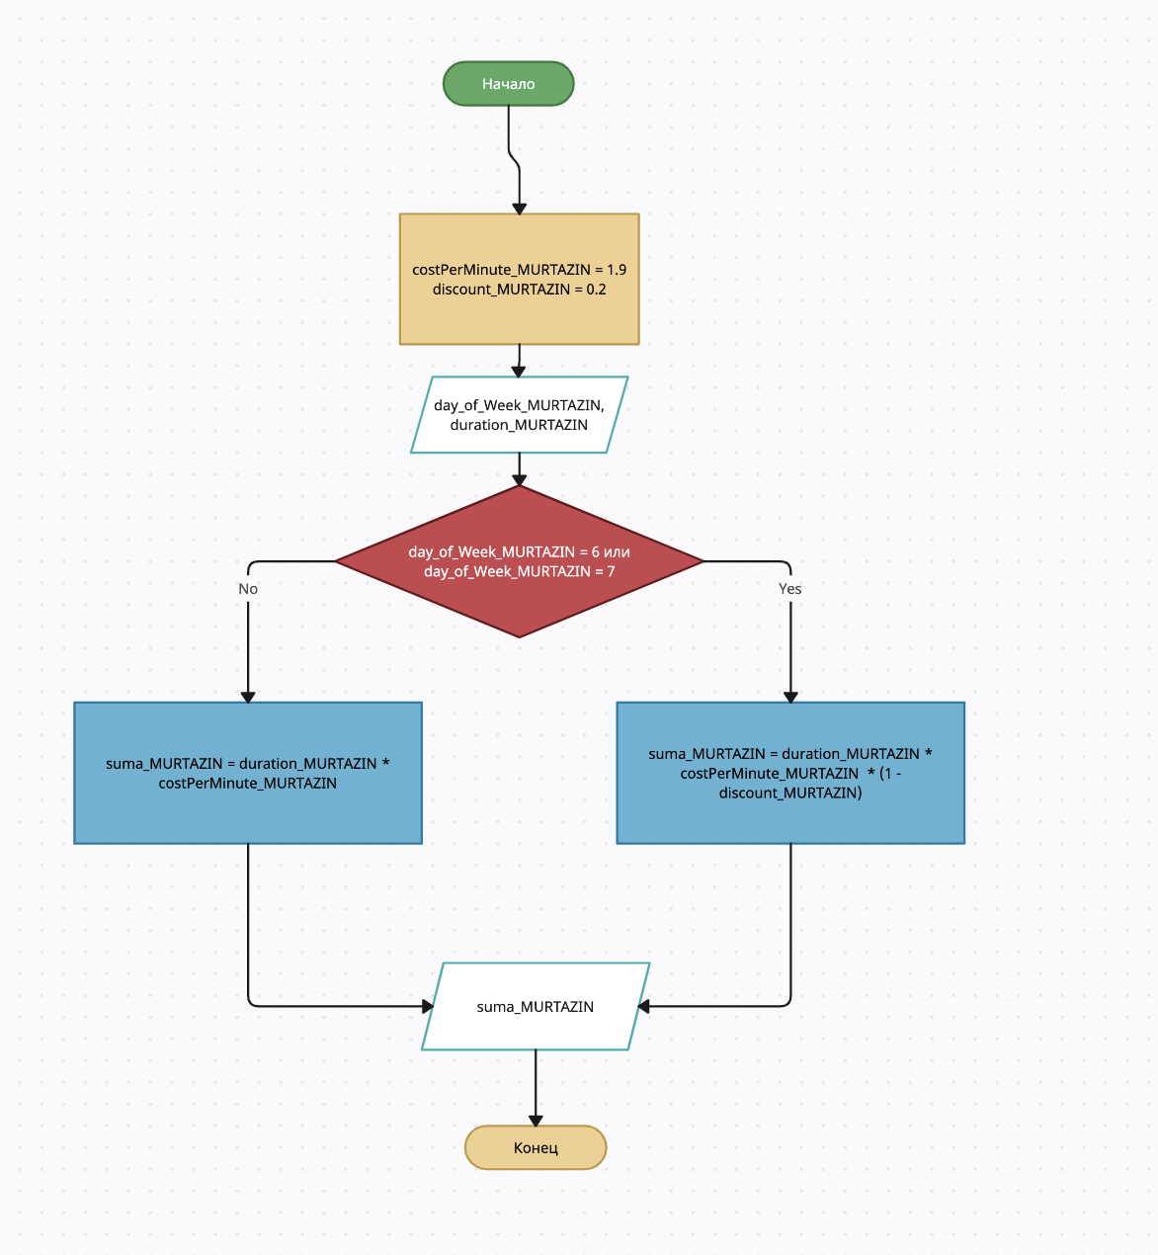

Код с комментарием: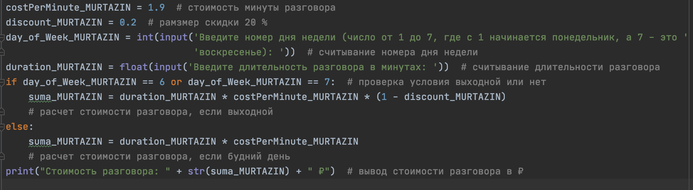

Результат:

Вывод: я разработал программу посредством языка Python, позволяющую вычислять стоимость телефонного разговора с использованием оператора условия IF.

**Индивидуальное задание**

Задача: разработать программу для реализации вычислительной структуры и ее таблицы истинности по схеме:

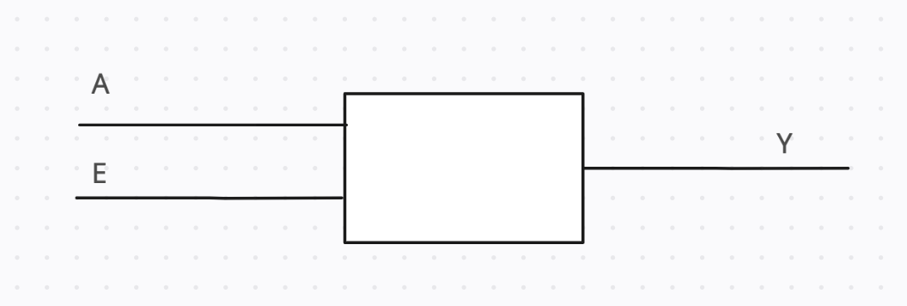

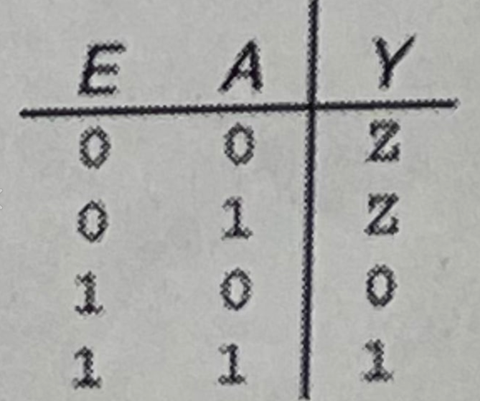

В коде должно быть обеспечено условие проверки типа данных логического типа (0 или 1)

Описание алгоритма:

1) Задаются переменные а и e

2) C помощью условия IF выполняется проверка на то является ли (a = 0 или a = 1) и (e = 0 или e = 1), если условие ложно, то выводится информация о неверно введенных значениях, если же условие правдиво, то переменная a переводится в тип bool, переменная e переводится в тип bool и создается переменная y = a и e

3) Выводится переменная y, если условие из пункта 2 было верное

Блок-схема: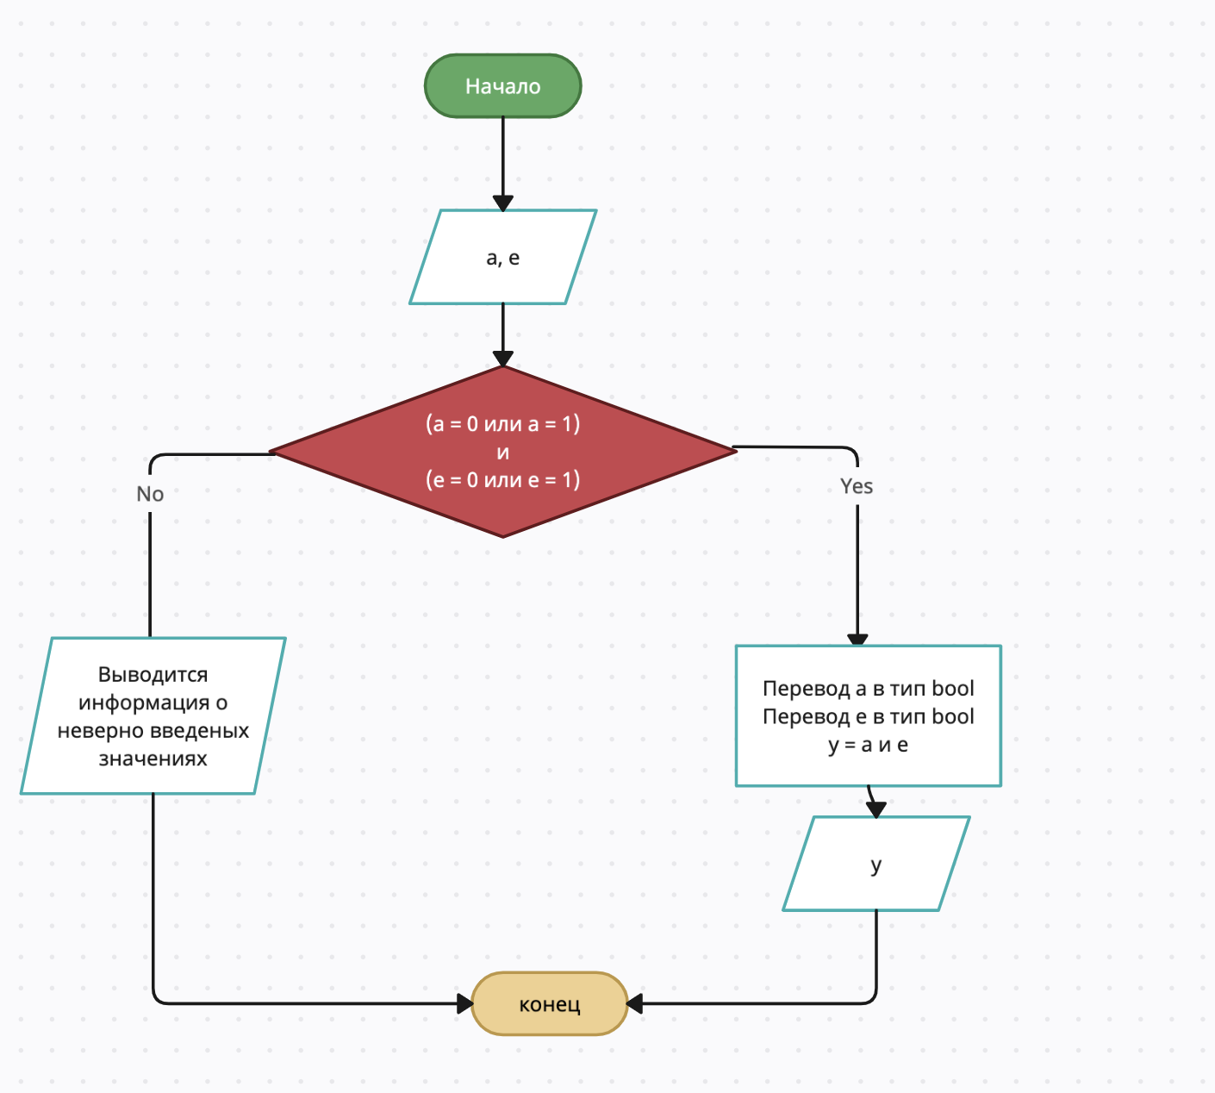

Код с комментарием: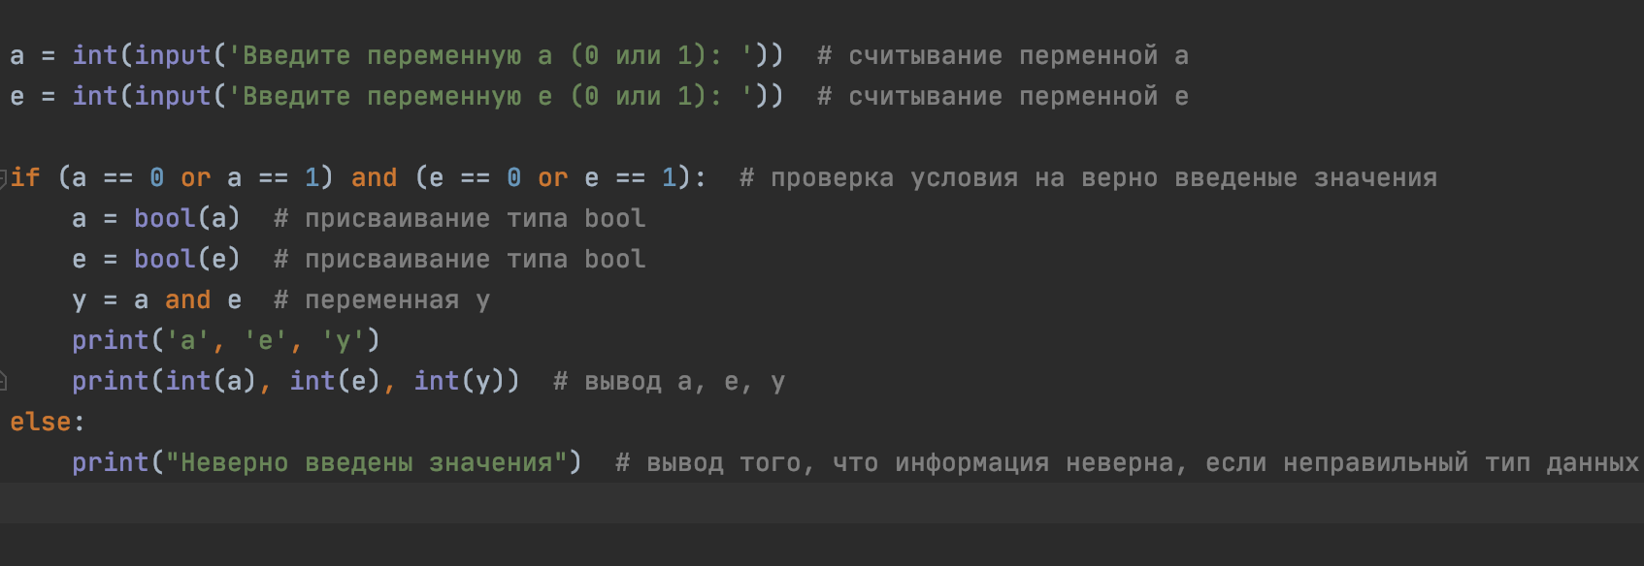

Результат:

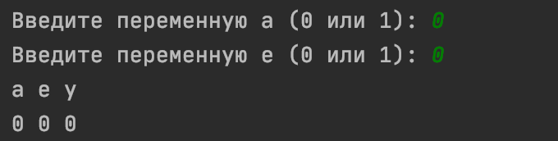

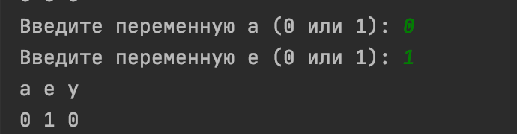

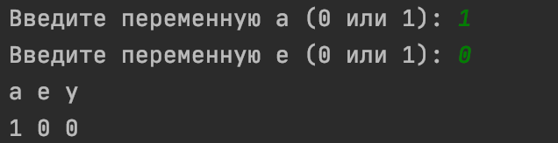

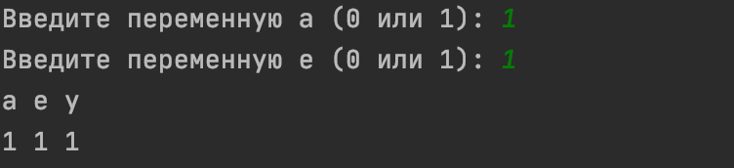

Вывод: я разработал программу посредством языка Python, позволяющую вычислять таблицу истинности с использованием оператора условия IF.